МИНОБРНАУКИ РОССИИ

Федеральное государственное образовательное учреждение

высшего образования

«Пензекнский государственный технологический университет»

ПензГТУ

ОТЧЕТ ПО ЛАБОРАТОРНОЙ РАБОТЕ №1

Создание реляционной базы данных. Работа с таблицами.

Выполнил: студент группы 19ЭП1бв Кузнецова Д.А.

Проверил: ст.препод.каф.ИТС Мещерякова Е.Н.

Работа защищена с оценкой: __________________

Пенза, 2020 г.

**Лабораторная работа №1.**

Создание реляционной базы данных. Работа с таблицами.

**Цель работы**: научить создавать реляционные базы данных, а также работать с ними на примере Microsoft Access, вносить данные и корректировать их.

**Ход работы:**

По заданию 1.1. создали новую базу данных — сведения о студентах вашего ВУЗа.

По задание 1.2. создали таблицу базы данных в режиме конструктора и сохранили с именем Финансисты.

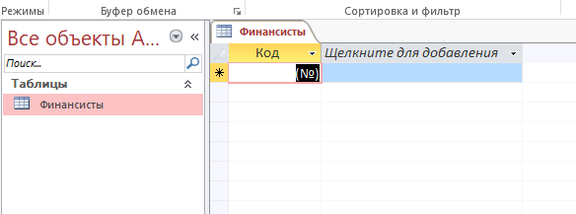

По заданию 1.3. создали множество таблиц под названиями: Группы, Предметы, Преподаватели, Сессия, Факультеты, Должники. Последнюю создала для себя, чтобы получше разобраться в интерфейсе и опробовать новые типы данных.

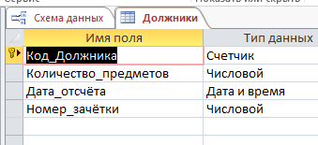

По заданию 1.4. установила связи между таблицами — вот так

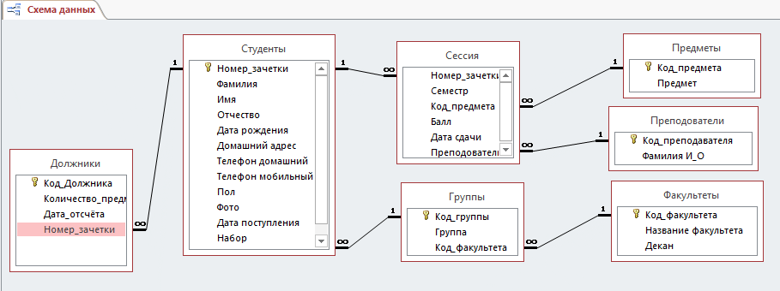

По заданию 1.5. Заполнила таблицы Группы, Предметы, Преподаватели, Факультеты, Должники.

Задание 1.6. Изменить некоторые свойства в уже созданных таблицах Студент, Группы, Факультеты. Поменяла свойства на такие и заполнила данные.

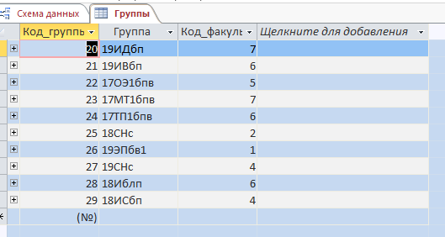

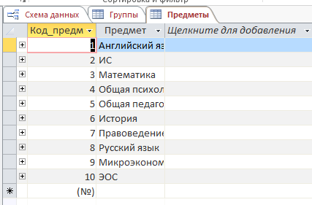

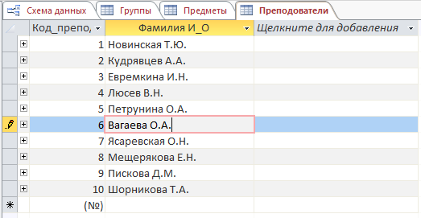

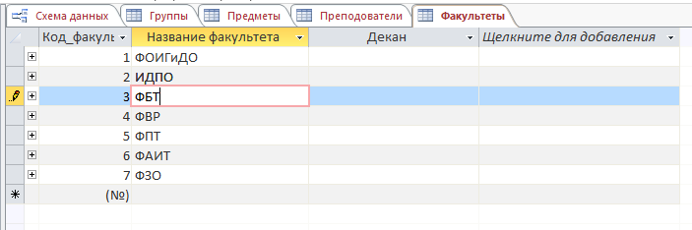

По заданию 1.7. вставила рисунки в таблицу Студент БД Деканат. Пришлось найти фотографию студента в интернете.

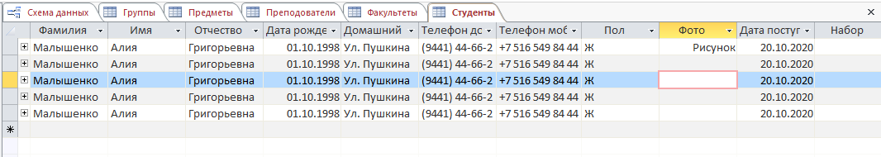

По заданию 1.7. ввела и отредактировала данные.Узнала, как это делается.

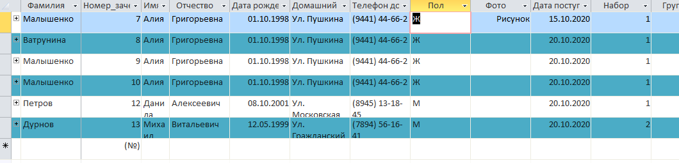

**Вывод**: Я научилась пользовать таблицами и схемой данных, с помощью них можно осуществлять логистическую связь между данными. Узнала как задавать стилистику таблицы, скрывать поля, добавлять и закреплять.